**Défi n° 12 de jeudi (défi sportif) : Sauter le plus haut possible et demander à quelqu’un de prendre la photo quand tu es en l’air**.

Tom

Lucas

Raphaël

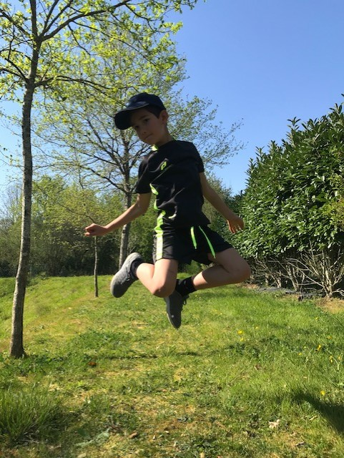

Maho

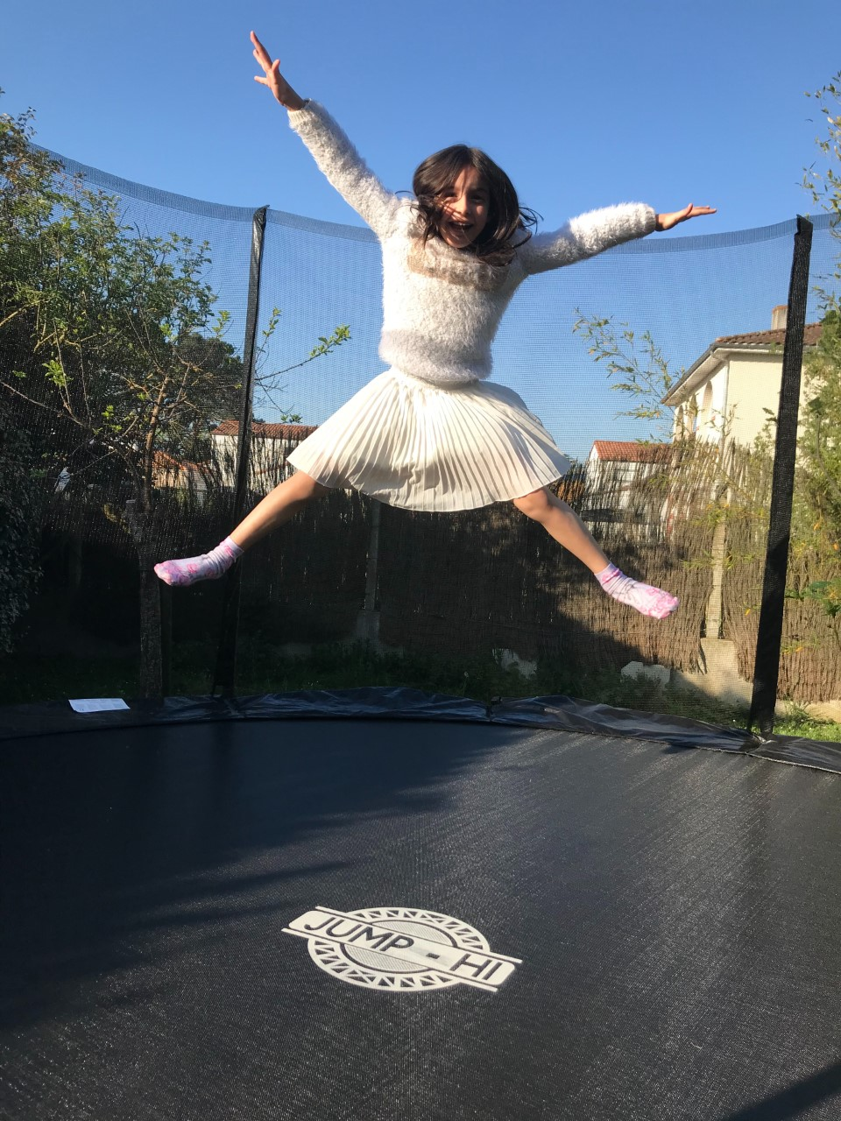Romane

